Отчёт по лабораторной работе №4: Вычисление наибольшего общего делителя

Дисциплина: Математические основы защиты информации и информационной безопасности

Савченко Елизавета Николаевна

Содержание

1 Общая информация о задании лабораторной работы 1

1.1 Цель работы 1

1.2 Задание 1

2. Теоретическое введение 1

2.1 Алгоритм Евклида 2

2.2 Бинарный алгоритм Евклида 2

2.3 Расширенный алгоритм Евклида 2

2.4 Расширенный бинарный алгоритм Евклида 2

3. Выполнение лабораторной работы 2

3.1 Алгоритм Евклида и Бинарный алгоритм Евклида 2

3.2 Расширенный алгоритм Евклида 3

3.3 Расширенный бинарный алгоритм Евклида 3

4. Выводы 3

# 1 Общая информация о задании лабораторной работы

## 1.1 Цель работы

Выполнить лаборатнорную работу 4 и изучить алгоритмы вычисления наибольшего общего делителя

## 1.2 Задание

Реализовать все рассмотренные алгоритмы программно.

# 2. Теоретическое введение

## 2.1 Алгоритм Евклида

Основан на принципе, что НОД двух чисел a и b равен НОД числа b и остатка от деления a на b. Формально:

- НОД(a, b) = НОД(b, a mod b)

- Процесс повторяется, пока остаток не станет 0.

- Тогда НОД равен последнему ненулевому делителю.

## 2.2 Бинарный алгоритм Евклида

Также известен как алгоритм на основе сдвигов. Использует свойства двоичной арифметики:

- Если оба числа чётные, НОД(a, b) = 2 × НОД(a/2, b/2)

- Если одно число чётное, другое нечётное, делим чётное на 2 (сдвигаем вправо)

- Если оба нечётные, заменяем большее число на разность с меньшим

- Повторяем, пока числа не сравняются

Преимущество — отсутствие операций деления и взятия остатка, что ускоряет вычисления на двоичных системах.

## 2.3 Расширенный алгоритм Евклида

Помимо вычисления НОД, позволяет найти коэффициенты x и y в уравнении:

a×x + b×y = НОД(a, b)

Коэффициенты важны для решения уравнений в целых числах (например, диофантовы уравнения), криптографии (например, для нахождения обратного по модулю числа).

## 2.4 Расширенный бинарный алгоритм Евклида

Комбинирует идеи расширенного алгоритма и бинарного, используя двоичные операции для ускорения и одновременно вычисляя коэффициенты x, y, что полезно при работе с большими числами.

# 3. Выполнение лабораторной работы

## 3.1 Алгоритм Евклида и Бинарный алгоритм Евклида

## 2025-10-25 15.23.36.jpg

## 3.2 Расширенный алгоритм Евклида

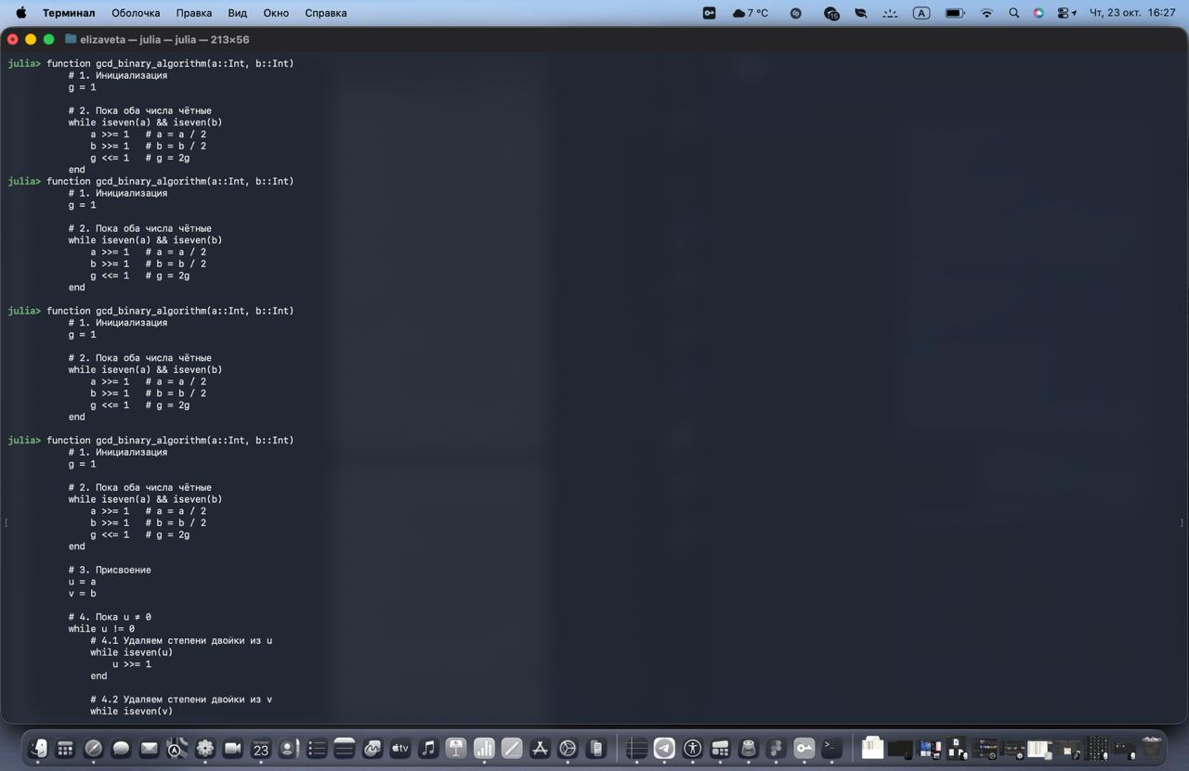

## 3.3 Расширенный бинарный алгоритм Евклида2025-10-25 15.23.47.jpg

# 4. Выводы

В результате работы мы смогли реализовать все рассмотренные алгоритмы программно с помощью Julia